Zastupitelstvo města Plzně dne: | 22. června 2017 | KŘTÚ/13
Informativní zpráva
Ve věci: | Vyhodnocení uzavírky Mikulášské třídy

Pro dlouhodobé porovnání intenzit dopravy před a po uzavírce mostů Mikulášská jsme sledovali celkem 10 křižovatek:

- K 500 – Mikulášská – Železniční – Koterovská
- K 112 – U Prazdroje – Lobezská
- K 518 – Koterovská – Sladkovského
- K 525 – Lobezská – Sladkovského
- K 620 – Doudlevecká – U Trati
- K 430 – Dlouhá – Revoluční
- K 120 – Klatovská – U Trati
- K 604 – Klatovská – Sukova
- K 506 – Slovanská – Částkova

- K 615 – Ed.Beneše – Samaritská
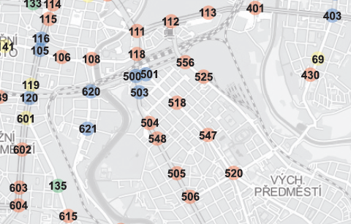

Zdrojem zpracovávaných intenzit jsou křižovatkové detektory. Výstupem je vždy průměrný pracovní den (út, st, čt). Na křižovatkách bylo sledováno několik období:
- říjen 2016 (popř. květen 2016)
- březen 2017
- květen 2017
Na křižovatce K 430 nejsou z technických důvodů k dispozici údaje z roku 2016, proto jsou zpracována data z období:
- týden 16. - 20. 1. 2017 – před uzavírkou
- březen 2017
- květen 2017
V příloze jsou uvedeny intenzity dopravy na jednotlivých ramenech sledovaných křižovatek, a to jak v absolutních hodnotách (jedná se vždy o počet vozidel za 24 hodin v jednom směru – vjezd do křižovatky), tak v procentech, kdy říjen 2016 = 100%.
Ze sledování vyplývá:
- nejvíce vozidel z uzavřené Mikulášské stále volí objízdnou trasu ulicí Lobezská – přemostění nádraží, v opačném směru přes most Milénia,
- pro výjezd z centra se stále ve velké míře využívá ulice Prokopova,
- největší kongesce (fronty) jsou stále zaznamenávány na úsecích:
- Lobezská ul. ve směru od Prazdroje před ul. Sladkovského,
- Lobezská ul. ve směru od Sladkovského před ul. U Prazdroje,
- Koterovská ul.,
- most Milénia ve směru na Slovany před ul. Koterovská
- Sladkovského ul.,
- Prokopova ul.,
- Doudlevecká ul. od Zimního stadionu před ulicí U Trati.

Situace se v dubnu a květnu 2017 oproti předchozímu období výrazně nezměnila.
Příloha: Porovnání křižovatkových pohybů před a po spuštění uzavírky

Zprávu předkládá: | Ing. P. Náhlík, nám. primátora
Zprávu zpracoval, dne: | Ing. M. Klabochová, SVSMP, 5.6.2017
Schůze ZMP se zúčastní: | Ing. P. Náhlík, nám. primátora
Obsah zprávy projednán s: | Ing. J. Kozohorským, MBA, ředitelem TÚMMP  Ing. M. Sterlym, řed. SVSMP

